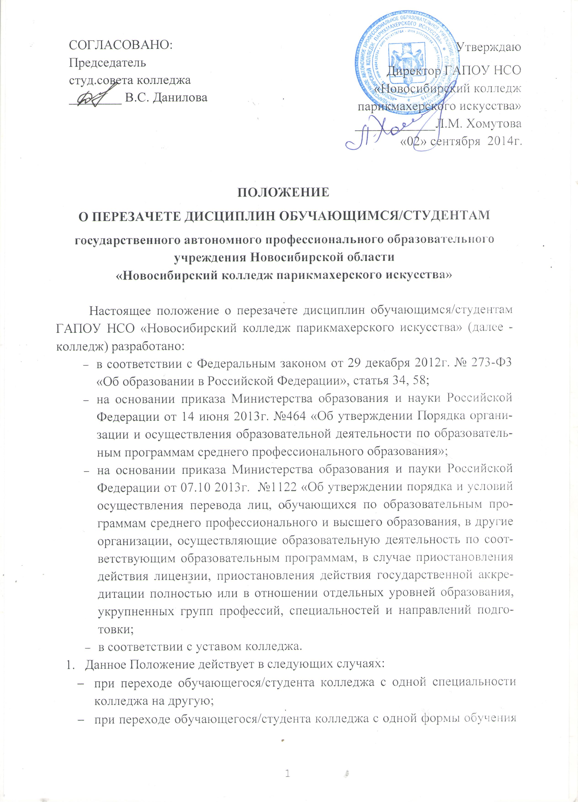
на другую;
- при приеме обучающегося/студента в порядке перевода в колледж из другого среднего специального учебного заведения и из высшего учебного заведения.
- при восстановлении лиц, ранее обучавшихся в колледже;
- при зачислении в число обучающихся/студентов лиц на основании академической справки другого учебного заведения;
- при поступлении в колледж для получения второго среднего профессионального образования, или первого среднего профессионального образования после получения высшего образования.
2. При решении вопроса о перезачете дисциплин должны быть рассмотрены следующие документы:
- ФГОС СПО по профессии, специальности; учебный план по профессии, специальности;
- диплом и приложение к диплому об окончании среднего профессионального учебного заведения и высшего учебного заведения;
- академическая справка установленного образца;
- экзаменационные ведомости, зачетная книжка, личная карточка обучающегося/студента – для лиц, ранее обучавшихся в колледже.
- Заместитель директора по УПР производит сравнительный анализ требований ФГОС СПО по профессии/специальности; действующих учебных планов и программ дисциплин в системе среднего и высшего профессионального образования.
- Перезачет дисциплин возможен при условии соответствия наименования дисциплины, количества аудиторных часов, отведенных на изучение дисциплины по ФГОС СПО по профессии, специальности и в соответствующем документе (академической справке, приложении к диплому, зачетной книжке). Допускается отклонение количества аудиторных часов, отведенных на изучение дисциплины, не более ± 5%.
- В случае если отклонение количества аудиторных часов по дисциплине составляет от 6 до 10 %, с обучающимся/студентом проводится собеседование преподавателем соответствующей дисциплины колледжа, в ходе которого определяется возможность и условия для перезачета дисциплины.
- По результатам собеседования преподаватель может сделать вывод:
- о соответствии уровня подготовки обучающегося/студента уровню, определенному в ФГОС СПО по профессии/специальности, и перезачете дисциплины с оценкой, указанной в приложении к диплому или в академической справке.
- о частичном несоответствии уровня подготовки обучающегося/студента уровню, определенному в ФГОС СПО по профессии/специальности, и перезачете дисциплины с оценкой, указанной в приложении к диплому или в академической справке после изучения и сдачи студентом дополнительного учебного материала;
- о несоответствии подготовки обучающегося/студента уровню, определенному в ФГОС СПО по профессии/специальности, и невозможности перезачета дисциплины с оценкой, указанной в приложении к диплому или в академической справке.
- При несоответствии наименования дисциплины по действующему и ранее применяемому стандартам (учебному плану), колледж делает запрос о содержании дидактических единиц по дисциплине в учебное заведение, выдавшее соответствующий документ (академическую справку, приложение к диплому).
- При невозможности перезачета дисциплины обучающийся/студент обязан пройти промежуточную аттестацию по дисциплине, либо изучать дисциплину вновь в форме, определяемой самим обучающимся/студентом (очная, заочная).
- Дисциплины по выбору, отсутствующие в учебном плане колледжа, и имеющиеся в приложении к диплому или академической справке перезачитываются в случае, если это не нарушает в значительной степени учебный план данной профессии/специальности колледжа. Заместитель директора по УПР готовит проект приказа о перезачете дисциплин с указанием их наименования, количества аудиторных часов по учебному плану профессии, специальности колледжа и по соответствующему документу (приложению к диплому и академической справке). Итоговая оценка за дисциплину в случае ее перезачета берется из академической справки и приложения к диплому. В приказе могут быть отмечены особые условия для перезачета дисциплин (проведение собеседования, сравнение дидактических единиц).
- Выписка из приказа о перезачете дисциплины хранится в личном деле обучающегося/студента (ЛДС).
- Перезачтенные дисциплины отмечаются в зачетной книжке обучающегося/студента, в сводной ведомости успеваемости и в приложении к диплому знаком * (звездочка).

Настоящее Положение рассмотрено и принято на заседании педагогического совета ГАПОУ НСО «Новосибирский колледж парикмахерского искусства», протокол №1 от «29» августа 2014 г.

